Дробные числительные
Цель: учащиеся должны знать особенности склонения количественных числительных, обозначающих дробные числа, и правила сочетания их с именами существительными.

Задачи:
- формировать у учащихся представление о дробных числительных, их составных частях и склонении; учить применять дробные числительные в речи;
- способствовать развитию мыслительных процессов, например, памяти, внимания, смекалки; развивать умение анализировать предложенный учебный материал, приводить примеры;

воспитывать внимательное отношение к словам

Оборудование: мультимедийная презентация, экран, учебники, индивидуальные карточки.

Ход урока
Эпиграф урока: Без грамматики не выучишь и математики
- Притча. Заспорили два школьных приятеля . Какой предмет важнее? Математика или русский язык? «Миром управляют числа. Поэтому математика – самая важная наука», -: утверждал один из них. «А без языка мы не сможем понимать друг друга. Так что русский язык главнее математики», - отвечал другой.

Ребята, а вы как считаете? (высказывания обучающихся).

Конечно, математика и русский язык как учебные предметы различны. Но аргументы обоих спорящих справедливы. Математика и русский язык составляют целостную систему окружающей нас действительности. Какой вывод вы можете сделать на основе этого?
См. на доску (Без грамматики не выучишь и математики)
- Актуализация опорных знаний.
Повторение изученного. Фронт. опрос
- Какую часть речи называют именем числительным? Что оно обозначает и на какие вопросы отвечает?
- Какие бывают числительные по значению и структуре (составу)?
- Чем отличаются количественные числительные от порядковых?
- Каким членом может быть числительное в предложении?

№ утверждения | +/-
1.Имя числительное – это служебная часть речи, которая обозначает число, количество предметов, их порядок при счёте. | нет
2.Имена числительные делятся на количественные (сколько? – семь, двадцать) и порядковые (какой? который?- второй, седьмой). | да
3.Количественные числительные изменяются по падежам. | да
4.Количественные числительные могут быть любым членом предложения. | нет
5.Порядковые числительные изменяются по падежам, родам и числам. | да
6.Порядковые числительные обычно являются определением. | да

- Интрига.
У меня лист бумаги, который я разделю пополам. Оставлю одну часть себе, остальные раздам вам.
Задаю вопросы:
- какая часть от листа досталась каждому из вас? (одна шестая)

Подумайте и скажите, о чем пойдет речь на этом уроке? (о дробных числительных).
Записываем число и тему урока в тетрадь.

- Какой корень в этом слове? О чем он «рассказывает»? ( раздробить)

- Ребята, о чем сегодня мы должны узнать на уроке?
- Как склоняются дробные числительные? Из каких частей состоят дробные числительные? Какова синтаксическая роль в предложении?
На доске

1 4
6 15

– Что мы видим перед собой?
– Дроби
– А какие числительные их называют?
– дробные?
– А из чего состоит дробь?
–Из числителя и знаменателя.
- Какой вывод можно сделать?
Вывод: дробные числительные так же, как и дроби, состоят из числителя и знаменателя.

- Приведите примеры дробных числительных, укажите их составные.

- Охарактеризуйте слова в числителе как часть речи. ( это количественное имя числительное)
-Какое числительное представлено в знаменателе? (порядковое)

Что мы уже знаем о дробных числительных?
Вывод. ( дробные числительные по структуре составные, первое слово(числитель) является количеств., а второе слово-порядковое, ).

И тогда возникает вопрос:
– Как же будет изменяться такое числительное, которое составлено из двух слов с разными свойствами?
(Первая часть – как числительное, которое обозначает целое число, вторая часть и будет изменяться как прилагательное.)
Итак, в дробных числительных склоняются обе части.

- Закрепление.
Просклоняем числительное одна шестая – каждую часть по отдельности.

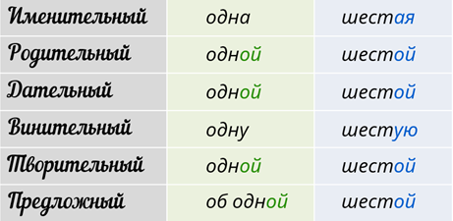

Попробуем теперь просклонять второе наше числительное, четыре пятнадцатых.

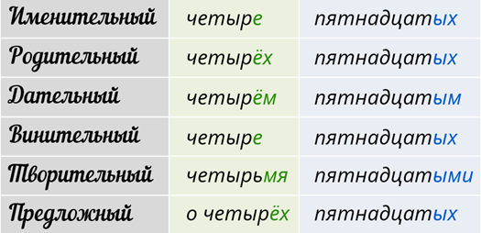

Здесь порядковое числительное склоняется как прилагательное во множественном числе.
- Работа в парах.
Найди ошибку.
Исправьте ошибки в склонении дробных числительных.
1. Пять от двадцати составляет одна четвертую.
2. Сто от шестнадцати составляет одна
шестую.
3. Двадцать от ста составляет одна пятую.
4. Если двадцать разделить на тридцать,
то будет два третьих.
- Выполняем упр. 418
– А вот как с ними сочетаются существительные?
( Если дробное числительное обозначает количество, то существительное при нем всегда ставится в родительном падеже.)

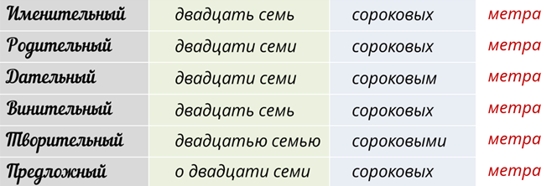

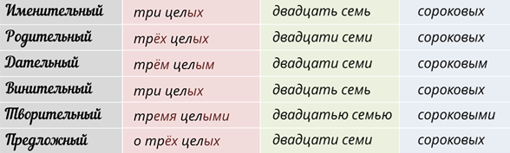

- Объясительный диктант
Самый маленький зверек- карликовая белозубка. Она не превышает в длину 4,5 сантиметра и весит1,8 грамма. Зверек уничтожает вредных насекомых. За сутки съедает в 3-4 раза больше своего веса засыпает до 70 раз!.

